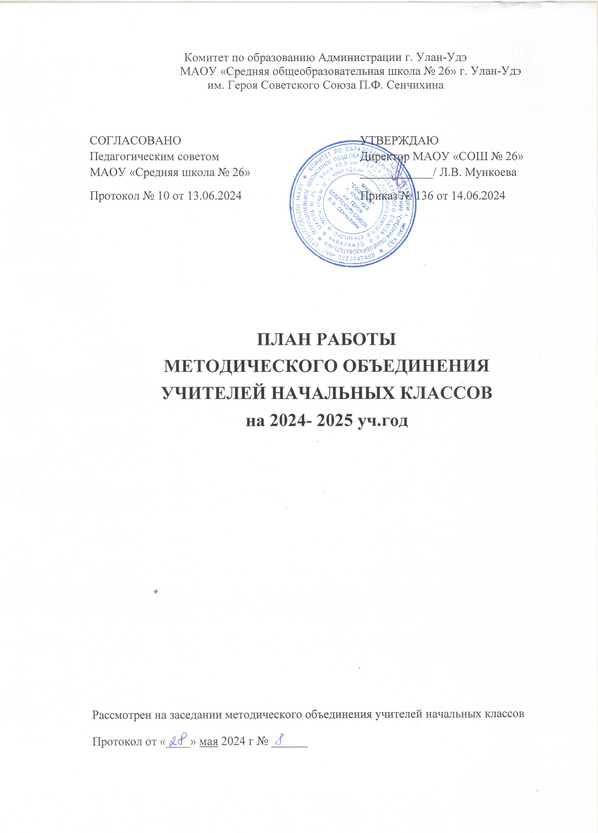

**Пояснительная записка**

Состав методического объединения

1. Амосенко Елена Степановна – учитель начальных классов
2. Бабуева Бэлигма Семеновна- учитель начальных классов
3. Баинова Лариса Ринчиновна- учитель начальных классов
4. Байминова Галина Намсараевна- учитель начальных классов, воспитатель ГПД
5. Будаева Нина Дашиевна- учитель начальных классов
6. Галичкина Анна Андреевна- учитель начальных классов
7. Лосева Ирина Владимировна - учитель начальных классов (руководитель МО)
8. Макрецова Анастасия Валерьевна- учитель начальных классов
9. Минеева Елена Ивановна - учитель начальных классов
10. Михайлова Светлана Ивановна - учитель начальных классов
11. Назарова Людмила Александровна - учитель начальных классов
12. Пинюгина Ольга Александровна - учитель начальных классов
13. Рубцова Ирина Владимировна - учитель начальных классов, заместитель директора по УВР
14. Чешева Людмила Викторовна - учитель начальных классов
15. Якимов Сергей Васильевич - учитель начальных классов

**Методическая тема школы:**

«Развитие общеобразовательной среды школы в условиях перехода к ФГОС третьего поколения».

**Методическая цель школы:**

развивать образовательную среду школы и создавать условия для формирования творческих способностей педагога и учащегося в условиях постепенного перехода к ФГОС третьего поколения и воспитания конкурентоспособной личности учащегося, подготовленной к жизни в высокотехнологичном мире.

**Методическая тема МО:**

Повышение эффективности и качества образования в начальной школе в условиях реализации ФГОС.

**Цель**:

Создание условий для совершенствования педагогического мастерства и самообразовательной деятельности педагогов; для активизации познавательной деятельности и повышения уровня качества знаний и умений путем повышения эффективности педагогического процесса.

**Приоритетные направления**:

1. Профессиональный рост педагога.
2. Использование новых компьютерных технологий на уроках.
3. Анализ нормативных документов о внедрении ФГОС.

**Задачи работы МО:**

* Продолжить работу по дальнейшему совершенствованию содержания образования через использование современных инновационных и ИК технологий, направленных на формирование у обучающихся УУД.
* Совершенствовать педагогическое мастерство учителей посредством обмена опытом успешной педагогической деятельности на уровне школы.
* Совершенствовать воспитательный процесс в формировании духовно – нравственных ценностей и патриотизма учащихся:
* обогащение содержания форм и методов внеурочной деятельности, направленной на активизацию жизнедеятельности школьного коллектива;
* Развивать положительную профессиональную мотивацию учителя и стремление к профессиональному росту.
* Активизировать работу с одаренными детьми по участию в олимпиадах и конкурсах.
* Совершенствовать формы и методы работы со слабоуспевающими детьми.
* Активно использовать здоровьесберегающие, информационные компьютерные технологии в образовательном процессе. Продолжить изучение и применение современных инновационных психолого-педагогических технологий и систем образования.
* Продолжить просветительскую работу с родителями по вопросам обучения и воспитания, систематически знакомить их с результатами обучения и достижениями учащихся, разработать тематику классных собраний на основе родительского запроса

**Ожидаемые результаты работы**

* Рост качества знаний обучающихся
* Овладение учителями МО системой преподавания предметов в соответствии с ФГОС НОО;
* Создание условий в процессе обучения для формирования у обучающихся ключевых компетентностей, УУД;

**Направления работы МО учителей начальных классов на 2024–2025 учебный год:**

**1. Аналитическая деятельность:**

* Анализ методической деятельности за 2023–2024 учебный год и планирование на 2024 – 2025 учебный год.
* Анализ посещения открытых уроков.
* Изучение направлений деятельности педагогов (тема самообразования).
* Анализ работы педагогов с целью оказания помощи.

**2. Информационная деятельность:**

* Изучение современных образовательных технологий для повышения качества образования.
* Пополнение тематической папки «Методические объединения учителей начальных классов».

**3. Организация методической деятельности:**

Выявление затруднений, методическое сопровождение и оказание практической помощи педагогам в период подготовки к аттестации.

**4. Консультативная деятельность:**

* Консультирование педагогов по вопросам составления рабочих программ.
* Консультирование педагогов по вопросам применения современных образовательных технологий.
* Консультирование педагогов по вопросам в сфере формирования универсальных учебных действий в рамках ФГОС НОО.

**Организационные формы работы:**

* Заседания методического объединения.
* Методическая помощь и индивидуальные консультации по вопросам преподавания предметов начальной школы, организации внеклассной деятельности.
* Взаимопосещение уроков педагогами.
* Выступления учителей начальных классов на МО, практико-ориентированных семинарах, педагогических советах.
* Посещение семинаров, встреч в образовательных учреждениях города.
* Повышение квалификации педагогов на курсах.
* Прохождение аттестации педагогических кадров.

|  |  |  |  |  |
| --- | --- | --- | --- | --- |
| **№** | **Тема** | **Ответственные** | **Сроки** | **Ожидаемый результат** |
| 1 | Анализ работы МО учителей начальных классов за 2023-2024 учебный год.  Составление рабочих программ по всем предметам учебного плана в электронном конструкторе на платформе <https://edsoo.ru/> и внеурочной деятельности учителей начальных классов | Пинюгина О.А. | Май  Август-сентябрь | Рабочие программы |
| 2 | Заседание МО. «Планирование и организация методической работы» |  | октябрь | План работы |
| 3 | Проведение входной диагностики (сентябрь) | Рубцова И.В  Учителя МО | 3 неделя сентября | Определить исходный уровень предметных умений |
| 4 | Планирование работы со слабоуспевающими учащимися. | учителя МО | в течение года | Обмен опытом |
| 5 | Итоги педагогической диагностики стартовой готовности учащихся 1 классов к успешному обучению в начальной школе | психолог школы | 4 неделя сентября- октябрь | Скорректировать рабочие программы в соответствии с уровнем обучающихся |
| 6 | Корректировка тем по самообразованию педагогов (уточнение списка учителей, которые аттестуются в новом учебном году) | учителя МО | в течение года | Доклады, выступление на МО, отчеты |
| 7 | Школьный тур ВОШ по русскому языку и математике. | Рубцова И.В.  Лосева И.В. | октябрь | Выявление победителей для участия в муниципальном конкурсе |
| 8 | Заседание МО.  Заседание МО по итогам четверти. | Лосева И.В. | 1 неделя ноября | Обсуждение формы проведения предметной недели; Анализ результативности ВПР, пути повышения качества. Составление плана работы с неуспевающими за 1 четверть. |
| 9 | Рассмотрение и обсуждение плана проведения Предметно -методической недели в начальной школе. | Лосева И.В.  учителя МО | 1 неделя ноября |  |
| 10 | Методическая неделя. «Современные педагогические информационные, компьютерные и игровые технологии в начальных классах, их роль в образовательном процессе. Духовно-нравственное воспитание на уроках» | Учителя МО | 2-3 неделя ноября | Обмен опытом |
| 11 | Подготовка и Отборочные туры к городским, республиканским олимпиадам | Лосева И.В.  Учителя МО | В течение года | Выявление одарённых и талантливых школьников. |
| 12 | Подготовительная работа к подготовке школьного тура НПК. Рассмотрение и обсуждение плана проведения. | Рубцова И.В. Лосева И.В.  Учителя начальных классов | 2-4 неделя ноября | Ознакомление с Положением НПК. Сроки сдачи работ |
| 13 | Школьный тур НПК | Учителя 2-4 классов |  | Выявление одарённых и талантливых школьников. |
| 14 | Организация работы со слабоуспевающими детьми | Учителя 2-4 классов | В течение года | План работы с неуспевающими детьми. |
| 15 | Посещение уроков в 1 классах, молодых специалистов | Рубцова И.В.  Наставники | декабрь | Повышение уровня преподавания |
| 16 | Проверка тетрадей учащихся. | Рубцова И.В. | 1 неделя января | Выполнение норм проверки тетрадей и дневников, соблюдение единого орфографического режима. |
| 17 | Участие в научно-методических семинарах. | Все учителя | в течение года | Обмен опытом |
| 18 | Участие заведующих кабинетами в смотре-конкурсе учебных кабинетов. | Все учителя | февраль | Изучение деятельности учителей по организации информационно- методической, информационно- аналитической и хозяйственной работы в учебных кабинетах. |
| 19 | Единый методический день. Проведение школьного конкурса «Мой урок». | Рубцова И.В. | декабрь | Использование цифровых технологий на уроках. |
| 21 | Организация участия школьников в школьных, городских, республиканских олимпиадах по предметам. | Все учителя | 2 полугодие | Выявление наиболее подготовленных учащихся, имеющих особые способности к предмету. |
| 22 | Предметная неделя «Марафон знаний» Внеклассные мероприятия. | Лосева И.В. | Вторая неделя апреля |  |
| 23 | Посещение уроков в 4-х классах | Учителя старших классов | апрель | Выявить степень подготовленности учащихся к переходу на вторую ступень обучения. |
| 24 | ВПР | Рубцова И.В  Учителя 4 классов | апрель-май | Итоговая проверка выпускников начальной школы |
| 25 | Заседание МО «Результаты деятельности педагогического коллектива начальной школы по совершенствованию образовательного процесса» | Лосева И.В. | май | Анализ работы ШМО за год. Задачи на 2023-2024 учебный год. |
| 26 | Направление педагогов на курсы повышения квалификации | Рубцова И.В. | В течение года |  |

**План заседаний МО**

|  |  |  |  |  |
| --- | --- | --- | --- | --- |
| № | Тема заседания | Ответственный |  | Дата |
| **Заседание 1: «Организация и планирование учебно-методического процесса на 2024 -20245 учебный год»** | | | | | |
| 1 | Анализ результативности образовательной деятельности МО в 2023/24 учебном году. | Члены МО  Руководитель МО | Свободная дискуссия | Сентябрь-октябрь |
| 2 | Приоритетные направления работы в 2024- 2025 учебном году. Рассмотрение и утверждение плана работы МО. | Руководитель МО  Члены МО | Свободная дискуссия |
| 3 | Условия реализации образовательных программ в 2024/25 учебном году. | Члены МО |  |
| 4 | Корректировка планов самообразования  педагогов | Члены МО |  |
| 5 | Подготовка к проведению школьного этапа Всероссийской олимпиады школьников по русскому языку и математике | Руководитель МО  Замдиректора по УВР |  |
| 6 | Составление списков слабоуспевающих детей и плана работы с ними. | Руководитель МО  Члены МО |  |
| 7 | Посещение уроков в 5-х классах в рамках классно-обобщающего контроля | Учителя 1-х классов |  |  |
| **Заседание 2: «Организация и проведение методической недели, участие в Едином методическом дне»** | | | | | |
| 1 | Планирование проведения методической недели. Обсуждение графика открытых уроков в рамках предметной недели. Организация взаимопосещения уроков членами МО | Руководитель МО  Члены МО | Свободная дискуссия | декабрь |
| 2 | Участие в Едином методическом дне. Конкурс « Мой урок» | Члены МО | Открытые уроки |
| 3 | Отборочные туры городских и региональных олимпиад. НПК | Руководитель МО  Члены МО |  |
| 4 | Готовность к школе и адаптация первоклассников «Особенности учебной мотивации и эмоциональных переживаний  младших школьников в условиях адаптации». | Учителя 1-х классов  Школьный психолог | Свободная дискуссия |
| **Заседание 3: «Повышение эффективности современного урока через применение современных образовательных   технологий».** | | | | | |
| 1 | «Влияние современных технологий на повышение учебной и творческой мотивации учащихся». | Руководитель МО  Члены МО | Круглый стол | Январь- февраль |
| 2 | Итоги успеваемости в I полугодии. Анализ итоговых контрольных  работ. Итоги мониторинга качества знаний, умений и навыков, техники чтения за 1 полугодие | Замдиректора по УВР | Отчет |
| 3 | Анализ эффективности организации работы со слабоуспевающими | Члены МО |  |
| 4 | Проверка ведения тетрадей | Замдиректора по УВР | Справка |
| 5 | Оказание консультативной помощи педагогам. Посещение уроков | Замдиректора по УВР  Руководитель МО |  |
| Заседание 4:  «Формирование учебно-познавательной мотивации обучающихся. Результаты деятельности педагогического коллектива начальной школы по совершенствованию  образовательного процесса». | | | | | |
| 1 | «Применение новых образовательных технологий при работе со слабомотивированными и одарёнными детьми» | Члены МО | Свободная дискуссия | Апрель |
| 2 | Обмен опытом по теме «Формирование функциональной грамотности, метапредметных компетенций» | Члены МО | Свободная дискуссия |
| 3 | Всероссийские проверочные работы в 4-ом классе. | Замдиректора по УВР  Руководитель МО  Учителя 4-х классов |  |
| 4 | Проведение предметной недели «Марафон знаний» | Руководитель МО  Члены МО | Внеклассные мероприятия |
| 5 | Посещение учителями-предметниками уроков в 4-х классах |  |  |
| **Заседание № 5: «Портфолио учителя — анализ результатов деятельности»** | | | | | |
| 1 | Творческие отчёты по темам самообразования | Члены МО | Отчет | Май-июнь |
| 2 | Уточнение банка данных одарённых детей и низко мотивированных  детей, планирование коррекционной и индивидуальной работы с обучающимися. | Руководитель МО  Члены МО | Свободная дискуссия |
| 3 | Результаты деятельности педагогического коллектива. Подведение итогов работы МО. Диагностирование запросов учителей. Предложения по совершенствованию работы. | Руководитель МО  Члены МО | Отчет |

Руководитель МО Лосева И.В.